Решение тестового задания
Вакансия: системный аналитик
Документ содержит решение двух заданий:
- Задание 1 — структура хранения информации об участке магистрального нефтепровода с двумя параллельными технологическими участками (ER-модель, DDL PostgreSQL, пример в JSON).
- Задание 2 — техническое задание на сервис переноса временных рядов из PI AF / MS SQL в PostgreSQL / ClickHouse.
Сопроводительные файлы: task1_schema.sql (DDL и примеры запросов), task1_section.json (полная модель выделенного участка: 428 объектов, 202 связи), task1_data.sql (данные модели в виде INSERT), generate_model.py (генератор модели). Модель загружена в тестовую БД, примеры запросов из п. 1.6 выполнены на ней.

Задание 1. Структура хранения информации об участке МН

1.1. Анализ исходных данных
По мнемосхеме (рис. 3 задания) в выделенном участке определены следующие объекты:
ТУ | Технологическая цепочка | Кол-во КП
ТУ-1 (верхняя нитка) | Общий РП → ГНПС-1 → КП-282 … КП-499 → НПС-2 → КП-6 … КП-114 → РП | 16 + 10
ТУ-2 (нижняя нитка) | Общий РП → ГНПС-2 → КП-15 … КП-166 → НПС-2 → КП-214 … КП-416 → РП | 13 + 15

Наблюдения, влияющие на модель:
- Общий РП. Резервуарный парк на головной площадке обслуживает и ГНПС-1, и ГНПС-2. По условию РП входит в состав ГНПС, значит у РП два «владельца».
- Площадки. НПС-2 ТУ-1 и НПС-2 ТУ-2 — разные станции, но расположены на одной технологической площадке (как и ГНПС-1/ГНПС-2).
- Километраж не является ключом упорядочивания. На ТУ-1 после НПС-2 нумерация км начинается заново (499 → 6), у ТУ-1 и ТУ-2 разные шкалы км. Порядок объектов по ходу потока нужно хранить явно.
- Двойное значение «КП». В задании «КП» означает и конечный пункт ТУ, и контрольный пункт линейной части. В модели это разные типы: END и KP. (На мнемосхеме КП ЛЧ — контролируемые пункты телемеханики: кроме задвижки и датчиков давления они передают напряжение питания и параметры СКЗ.)

1.2. Проектное решение
Модель описывает объекты в двух независимых измерениях:
Измерение | Способ хранения | Отвечает на вопрос
Состав (композиция) | object.parent_id — строгое дерево, у каждого объекта ровно один родитель | Кто родитель, кто дочерний; из чего состоит объект
Технологические связи | Таблица object_link с типом связи | Что выше / ниже по потоку; кто использует общий объект; где объект размещён

Типы связей:
- FLOW — A → B по ходу потока нефти (положение «до / после»);
- USES — A использует разделяемый объект B, не являясь его родителем (ГНПС-1 → общий РП, ГНПС-2 → общий РП);
- LOCATED_AT — A размещён на технологической площадке B.
Общий РП в дереве состава принадлежит объекту «Технологическая площадка» (на практике — ЛПДС), а обе ГНПС ссылаются на него связью USES. Дерево остаётся деревом, а факт совместного использования выражен явно и доступен запросом.
Тот же принцип используется в PI AF: у элемента одна связь Composition (Parent-Child) и произвольное число Weak reference. Поэтому модель без потерь сопоставляется с исходной ИМ в PI AF (см. задание 2).
Дополнительные элементы модели:
- Справочник типов и правила композиции (object_type, object_type_rule): какой тип может входить в какой и в каком количестве (НС — ровно 4 МНА, ПНС — от 1 до 10 ПА, КП — 1 задвижка и 2 датчика давления). Правила используются для контроля корректности при наполнении модели.
- Параметры объектов (parameter): сигналы, по которым хранятся временные ряды. Поля object_id, parameter_id, label, nic соответствуют «БД метаданных» задания 2.
- Версионность (valid_from, valid_to): учёт реконструкций и замены оборудования, чтобы исторические данные соотносились с составом на момент измерения.
- Порядок (seq_no) среди дочерних объектов по ходу потока и километр трассы (km) как атрибут, а не ключ.

1.3. ER-диаграмма
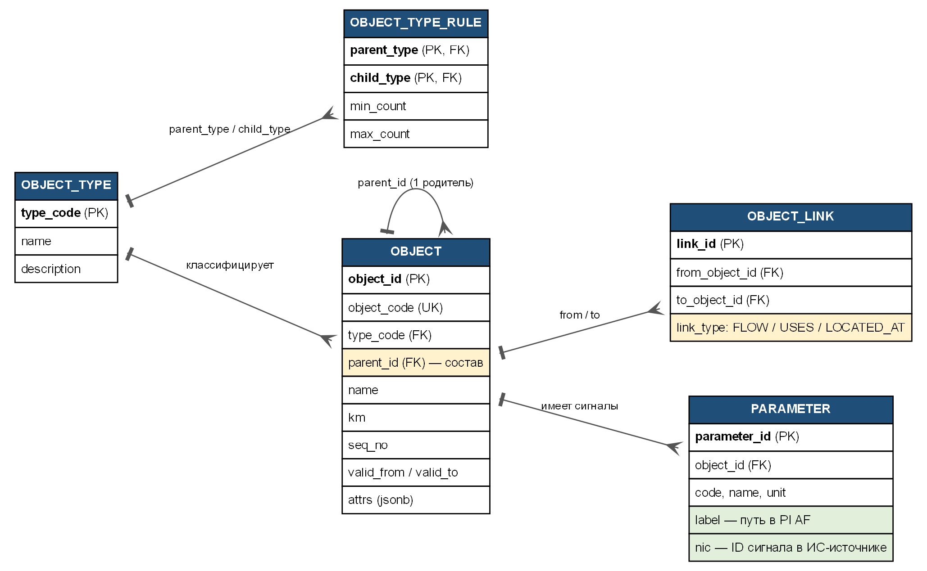
Рисунок 1 — ER-диаграмма информационной модели
Сущность | Назначение
OBJECT_TYPE | Классификатор типов объектов (MT, TU, GNPS, NPS, LU, KP, ZD, DD, MNA, …)
OBJECT_TYPE_RULE | Допустимый состав: родительский тип, дочерний тип, min/max количество
OBJECT | Экземпляры объектов; parent_id — родитель в дереве состава
OBJECT_LINK | Связи вне дерева состава: FLOW / USES / LOCATED_AT
PARAMETER | Сигналы объекта (давление, положение задвижки, состояние агрегата) с привязкой к ИС-источнику

1.4. Состав выделенного участка
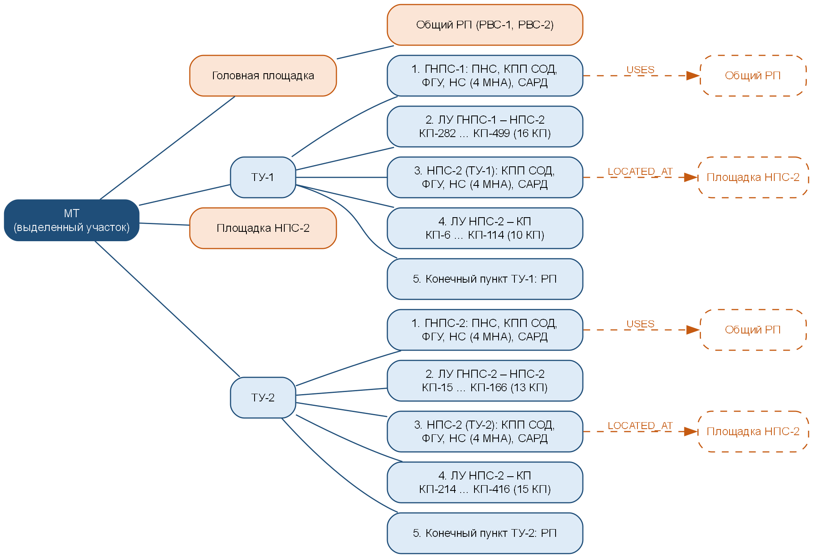
Рисунок 2 — Дерево состава выделенного участка и связи USES / LOCATED_AT
Состав станций (по рис. 2 задания):
Объект | Состав
ГНПС | ПНС (ПА-1…ПА-n, у каждого задвижки на входе/выходе); КПП СОД; блок ФГУ; НС; САРД. РП — через связь USES
Промежуточная НПС | КПП СОД (камера приёма, камера пуска, задвижки узла); блок ФГУ (2 нитки: задвижка — ФГУ — задвижка); НС (МНА-1…МНА-4: задвижка на входе, задвижка на выходе, обратный клапан); САРД (2 нитки: задвижка — регулирующая заслонка — задвижка)
КП линейной части | Датчик давления до задвижки, линейная задвижка, датчик давления после задвижки
Конечный пункт | РП (РВС-1…РВС-n)

Связи FLOW задают технологическую цепочку каждого ТУ: общий РП → ГНПС → КП … → НПС-2 → КП … → РП конечного пункта. Внутри станции: ПНС → ФГУ → НС → САРД → КПП СОД (ГНПС) и КПП СОД → ФГУ → НС → САРД (промежуточная НПС); внутри НС: МНА-1 → МНА-2 → МНА-3 → МНА-4; внутри КП: датчик до → задвижка → датчик после.

1.5. DDL (PostgreSQL)
CREATE TABLE object_type (
type_code varchar(32) PRIMARY KEY, -- 'TU', 'NPS', 'KP', 'ZD', ...
name varchar(200) NOT NULL,
description text
);

-- 2. Правила композиции: какой тип может быть дочерним для какого и в каком количестве.
-- Не дает «положить задвижку в резервуарный парк» и фиксирует нормативный состав
-- (НС = 4 МНА, ПНС = 1..10 ПА и т.д.)
CREATE TABLE object_type_rule (
parent_type varchar(32) NOT NULL REFERENCES object_type,
child_type varchar(32) NOT NULL REFERENCES object_type,
min_count int NOT NULL DEFAULT 0,
max_count int, -- NULL = без ограничения
PRIMARY KEY (parent_type, child_type)
);

-- 3. Экземпляры объектов. parent_id — КОМПОЗИЦИЯ («входит в состав»): строгое дерево,
-- у каждого объекта ровно один родитель. Именно это поле отвечает на вопрос
-- «кто родитель / кто дочерний».
CREATE TABLE object (
object_id bigserial PRIMARY KEY,
object_code varchar(200) NOT NULL UNIQUE, -- бизнес-код: MT1.TU2.LU1.KP116
type_code varchar(32) NOT NULL REFERENCES object_type,
name varchar(300) NOT NULL,
parent_id bigint REFERENCES object(object_id),
km numeric(8,3), -- километр трассы (для объектов ЛЧ)
seq_no int, -- порядок среди «братьев» по ходу потока
valid_from timestamptz NOT NULL DEFAULT now(),-- версионность
valid_to timestamptz,
attrs jsonb NOT NULL DEFAULT '{}' -- паспортные данные
);
CREATE INDEX ix_object_parent ON object(parent_id);
CREATE INDEX ix_object_type ON object(type_code);

-- 4. Связи, которые НЕ являются композицией (граф поверх дерева)
-- FLOW — A -> B по ходу потока нефти (выше/ниже по течению)
-- USES — A использует общий объект B (ГНПС-1 и ГНПС-2 используют общий РП)
-- LOCATED_AT — A размещен на технологической площадке B
CREATE TABLE object_link (
link_id bigserial PRIMARY KEY,
from_object_id bigint NOT NULL REFERENCES object(object_id),
to_object_id bigint NOT NULL REFERENCES object(object_id),
link_type varchar(20) NOT NULL CHECK (link_type IN ('FLOW', 'USES', 'LOCATED_AT')),
UNIQUE (from_object_id, to_object_id, link_type)
);
CREATE INDEX ix_link_to ON object_link(to_object_id, link_type);

-- 5. Параметры (сигналы) объектов — то, что потом имеет временные ряды.
-- Эта таблица — мост к Заданию 2: (object_id, parameter_id, label, nic)
CREATE TABLE parameter (
parameter_id bigserial PRIMARY KEY,
object_id bigint NOT NULL REFERENCES object(object_id),
code varchar(32) NOT NULL, -- 'P', 'POS', 'STATE', ...
name varchar(200) NOT NULL,
unit varchar(20),
label varchar(300) UNIQUE, -- имя/путь атрибута в исходной ИМ (PI AF)
nic varchar(100), -- идентификатор сигнала в ИС-источнике
UNIQUE (object_id, code)
);

1.6. Пример представления в JSON
Фрагмент модели (полная версия — task1_section.json):
{
"tree": {
"id": "MT1", "type": "MT", "name": "Магистральный трубопровод",
"children": [
{ "id": "MT1.SITE_HEAD", "type": "SITE", "name": "Головная площадка",
"children": [
{ "id": "MT1.SITE_HEAD.RP", "type": "RP", "name": "Общий РП",
"children": [ { "id": "MT1.SITE_HEAD.RP.RVS1", "type": "RVS" } ] } ] },
{ "id": "MT1.TU2", "type": "TU", "name": "ТУ-2", "seq": 2,
"children": [
{ "id": "MT1.TU2.LU1", "type": "LU", "name": "ЛУ ГНПС-2 – НПС-2",
"children": [
{ "id": "MT1.TU2.LU1.KP116", "type": "KP", "name": "КП-116",
"km": 116, "seq": 10,
"children": [
{ "id": "MT1.TU2.LU1.KP116.DD_BEFORE", "type": "DD",
"parameters": [ { "code": "P", "unit": "кгс/см2" } ] },
{ "id": "MT1.TU2.LU1.KP116.ZD", "type": "ZD",
"parameters": [ { "code": "POS", "unit": "%" },
{ "code": "STATE", "unit": "enum" } ] },
{ "id": "MT1.TU2.LU1.KP116.DD_AFTER", "type": "DD" }
] } ] } ] } ]
},
"links": [
{ "from": "MT1.TU1.GNPS1", "to": "MT1.SITE_HEAD.RP", "type": "USES" },
{ "from": "MT1.TU2.GNPS2", "to": "MT1.SITE_HEAD.RP", "type": "USES" },
{ "from": "MT1.TU2.NPS2", "to": "MT1.SITE_NPS2", "type": "LOCATED_AT" },
{ "from": "MT1.TU2.LU1.KP102", "to": "MT1.TU2.LU1.KP116", "type": "FLOW" },
{ "from": "MT1.TU2.LU1.KP116", "to": "MT1.TU2.LU1.KP137", "type": "FLOW" }
]
}

1.7. Определение положения объектов (проверено на тестовой БД)
Вопрос | Способ | Результат
Родители датчика давления до задвижки КП-116 | Рекурсивный подъём по parent_id | ДД → КП-116 → ЛУ ГНПС-2 – НПС-2 → ТУ-2 → МТ
Состав ТУ-2 | Рекурсивный спуск по parent_id | 215 объектов
Кто использует общий РП | object_link, тип USES | ГНПС-1, ГНПС-2
Что ниже по потоку от КП-387 (ТУ-1) | Рекурсивный обход FLOW | КП-390 … КП-499 → НПС-2 → КП-6 … КП-114 → РП

Пример запроса — цепочка родителей:
WITH RECURSIVE up AS (
SELECT object_id, parent_id, name, type_code, 0 AS lvl
FROM object WHERE object_code = 'MT1.TU2.LU1.KP116.DD_BEFORE'
UNION ALL
SELECT o.object_id, o.parent_id, o.name, o.type_code, u.lvl + 1
FROM object o JOIN up u ON o.object_id = u.parent_id
)
SELECT lvl, type_code, name FROM up ORDER BY lvl;

1.8. Допущения
- Количество задвижек узла КПП СОД, подпорных агрегатов и резервуаров принято условно; в реальной модели берётся из технологических схем и паспортов объектов.
- Подключение стороннего трубопровода к ТУ-1 в районе 390 км (видно на мнемосхеме) находится за пределами выделенного участка; в модели описывается связью FLOW от объекта другого МН.
- Модель расширяется без изменения структуры: СКЗ, датчики температуры, СИКН и др. добавляются как новые типы и правила композиции.

Задание 2. ТЗ на сервис переноса данных временных рядов

1. Общие сведения
Наименование | Сервис переноса исторических данных временных рядов (далее — Сервис)
Основание | Работы по созданию единого хранилища данных (ЕХД)
Тип | Серверное приложение (Java 17+ или Python 3.11+), запуск в контейнере (Docker / Kubernetes)
Режим работы | Пакетный: однократный полный перенос и инкрементальная досинхронизация до переключения потребителей на ЕХД

2. Назначение и цели
Сервис предназначен для полного переноса накопленных временных рядов из исходного хранилища (ИМ — PI AF, данные — MS SQL) в целевое хранилище ЕХД (ИМ — PostgreSQL, данные — ClickHouse).
- Перенести 100 % исторических данных сопоставленных параметров за весь период без потерь и искажений.
- Перевести идентификацию рядов с NIC источника на (object_id, parameter_id) целевой ИМ.
- Обеспечить проверяемость: по итогам каждого прогона формировать отчёт о сверке источника и приёмника.
- Не влиять на работу производственных систем-источников.

3. Источники и приёмники данных
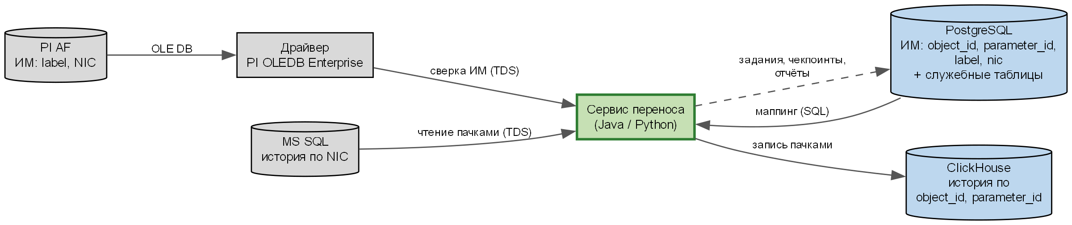
Рисунок 3 — Схема взаимодействия Сервиса
Система | Роль | Доступ | Данные
PI AF | Источник ИМ (для сверки) | PI OLEDB Enterprise, только чтение | Элементы и атрибуты: label, NIC
MS SQL | Источник временных рядов | TDS (ODBC/JDBC), только чтение, предпочтительно реплика | NIC, timestamp, value, quality
PostgreSQL | Целевая ИМ, служебные таблицы Сервиса | SQL: чтение ИМ, запись служебных таблиц | object_id, parameter_id, label, nic
ClickHouse | Приёмник временных рядов | HTTP / Native, запись | object_id, parameter_id, ts, value, quality

Вопросы к заказчику (блокирующие): структура таблиц истории в MS SQL; хранение времени (локальное или UTC); справочник кодов качества; объём (количество NIC, глубина истории, частота записи); наличие реплики MS SQL для чтения; менялся ли NIC у параметров за период истории.

4. Функциональные требования

ФТ-1. Загрузка маппинга
Сервис читает из PostgreSQL перечень параметров целевой ИМ: object_id, parameter_id, label, nic, data_type, unit. Перечень можно ограничить фильтром (по ТУ, по типу объекта, по списку parameter_id) для пилотного переноса.

ФТ-2. Сверка с исходной ИМ (PI AF)
Перед переносом Сервис выгружает из PI AF пары label ↔ NIC и сравнивает их с маппингом из PostgreSQL. Формируется отчёт расхождений:
- параметр есть в PostgreSQL, но label не найден в PI AF;
- label найден, но NIC в PI AF отличается от nic в PostgreSQL;
- атрибут PI AF ссылается на NIC, отсутствующий в PostgreSQL (непокрытый сигнал);
- один NIC сопоставлен нескольким parameter_id.
Параметры с расхождениями не переносятся (статус MAPPING_ERROR) до исправления маппинга. Допустимый порог расхождений настраивается.

ФТ-3. Формирование заданий
Работа делится на задания (parameter_id, nic, period_from, period_to); период по умолчанию — 1 месяц. Границы истории каждого NIC определяются запросом MIN/MAX(timestamp). Задания и их статусы хранятся в PostgreSQL (раздел 7), что обеспечивает возобновление после сбоя.

ФТ-4. Извлечение из MS SQL
Чтение пачками с keyset-пагинацией по (nic, timestamp) (без OFFSET); размер пачки настраивается (по умолчанию 100 000 строк). На источнике требуется индекс по (nic, timestamp). Чтение выполняется в режиме snapshot isolation или с реплики, без блокировок производственных таблиц.

ФТ-5. Преобразование
Элемент | Правило
Ключ | NIC → (object_id, parameter_id) по маппингу
Время | Приведение к UTC, тип DateTime64(3, 'UTC'). При локальном времени в источнике — пересчёт с учётом исторических изменений часовых поясов РФ (летнее время до 2011 г., UTC+4 для Москвы в 2011–2014 гг.) по базе tz, а не фиксированным смещением
Значение | Числовые → Float64; дискретные (состояние задвижки, агрегата) → целочисленный код по справочнику состояний в PostgreSQL; строковые → отдельное поле
Качество | Коды качества источника, включая системные состояния PI (Bad Input, I/O Timeout, Shutdown и т. п.), приводятся к единому справочнику качества ЕХД. Значения с недостоверным качеством переносятся с соответствующим признаком
Единицы | При отличии единиц целевой ИМ от источника (например, кгс/см² → МПа) — пересчёт по справочнику с фиксацией применённого правила
Аномалии | NaN/NULL, дубли по (nic, timestamp), выход за физический диапазон не исправляются: данные переносятся как есть с признаком, ведётся статистика. Очистка данных — задача отдельного контура качества

ФТ-6. Запись в ClickHouse
Вставка крупными пачками (не менее 10 000 строк, рекомендуется от 100 000): мелкие вставки приводят к ошибке «too many parts». Структура целевой таблицы:
CREATE TABLE ts_history
(
object_id UInt64,
parameter_id UInt64,
ts DateTime64(3, 'UTC'),
value Float64,
value_str Nullable(String),
quality UInt16,
source LowCardinality(String), -- 'MSSQL_LEGACY'
load_id UInt64, -- ID прогона
inserted_at DateTime DEFAULT now()
)
ENGINE = ReplacingMergeTree(inserted_at)
PARTITION BY toYYYYMM(ts)
ORDER BY (parameter_id, ts);
ReplacingMergeTree с ключом (parameter_id, ts) обеспечивает идемпотентность: повторная загрузка периода после сбоя не создаёт дублей (они схлопываются при слиянии; при сверке используется FINAL или uniqExact).

ФТ-7. Режимы запуска
Режим | Назначение
full | Полный перенос всей истории
incremental | Перенос с отметки последнего успешного прогона (watermark) до текущего момента; используется до переключения потребителей, чтобы исключить разрыв данных
reload | Перезагрузка заданного периода или параметров (например, после исправления маппинга)
verify | Только сверка, без переноса

ФТ-8. Сверка результата
По каждому заданию (параметр × месяц) сравниваются источник и приёмник: количество записей, MIN/MAX времени, SUM и AVG значений (с допуском на погрешность вычислений), распределение по кодам качества. Задание считается выполненным только при успешной сверке. По итогам прогона формируется отчёт (CSV/HTML и записи в PostgreSQL): параметры перенесённые полностью, с расхождениями, не перенесённые — с причиной.

ФТ-9. Управление и мониторинг
Запуск, останов и пауза — через CLI или REST API. Прогресс (доля выполненных заданий, строк/с, оценка времени окончания) — в лог и в метрики Prometheus. Возобновление с места остановки без повторной обработки завершённых заданий.

5. Алгоритм работы
- Загрузить маппинг из PostgreSQL (object_id, parameter_id, label, nic).
- Выгрузить ИМ из PI AF (label, NIC), выполнить сверку маппинга, сохранить отчёт расхождений.
- Определить границы истории (MIN/MAX(timestamp)) по каждому NIC в MS SQL.
- Создать задания «параметр × месяц» в PostgreSQL.
- Для каждого задания (параллельно, N потоков): прочитать пачку из MS SQL → преобразовать (ключ, UTC, качество, единицы) → записать в ClickHouse → сохранить чекпоинт (последний ts, количество строк). Повторять до конца периода.
- Посчитать контрольные агрегаты (count, min, max, sum) в MS SQL и ClickHouse, сравнить, установить статус задания DONE или VERIFY_FAILED.
- Сформировать итоговый отчёт прогона.

6. Нефункциональные требования
Категория | Требование
Производительность | Не менее 300 000 строк/с на запись (уточняется по результатам пилота). Оценка: 50 000 сигналов × 1 значение/мин × 5 лет ≈ 1,3·10¹¹ строк → около 5 суток при 300 тыс. строк/с. Параллелизм настраивается
Нагрузка на источник | Ограничение числа соединений и скорости чтения из MS SQL; возможность работы только в заданном временном окне. Работа производственной системы приоритетнее переноса
Надёжность | При сбое — повтор с экспоненциальной задержкой (до N попыток), затем статус FAILED без остановки остальных заданий. После перезапуска работа продолжается с последнего чекпоинта
Целостность | Идемпотентность записи (ФТ-6); отсутствие потерь подтверждается сверкой (ФТ-8)
Безопасность | Учётные записи с минимальными правами (к источникам — только чтение). Секреты — в хранилище секретов, не в конфигурации и не в логах. Соответствие требованиям к объектам КИИ (187-ФЗ) и регламентам сегментации сетей АСУ ТП / КСПД
Логирование | Структурированные логи (JSON): прогон, задание, параметр, период, количество строк, длительность, ошибки. Журнал аудита запусков
Конфигурирование | Файл YAML и переменные окружения: подключения, размер пачки и периода, параллелизм, фильтры параметров, пороги сверки
Сопровождение | Исходный код в Git; модульные и интеграционные тесты (testcontainers для PostgreSQL, ClickHouse, MS SQL); инструкция администратора

7. Служебные таблицы Сервиса (PostgreSQL)
CREATE TABLE mig_run (
run_id bigserial PRIMARY KEY,
mode varchar(20) NOT NULL, -- full / incremental / reload / verify
started_at timestamptz NOT NULL DEFAULT now(),
finished_at timestamptz,
status varchar(20) NOT NULL, -- RUNNING / DONE / FAILED / STOPPED
config jsonb -- снимок параметров запуска
);

CREATE TABLE mig_task (
task_id bigserial PRIMARY KEY,
run_id bigint REFERENCES mig_run,
parameter_id bigint NOT NULL,
nic varchar(100) NOT NULL,
period_from timestamptz NOT NULL,
period_to timestamptz NOT NULL,
status varchar(20) NOT NULL, -- NEW / IN_PROGRESS / LOADED / DONE /
-- VERIFY_FAILED / FAILED / MAPPING_ERROR
last_ts timestamptz, -- чекпоинт
rows_read bigint DEFAULT 0,
rows_written bigint DEFAULT 0,
src_checksum jsonb, -- count/min/max/sum источника
dst_checksum jsonb, -- то же для приёмника
attempts int DEFAULT 0,
error_text text,
updated_at timestamptz DEFAULT now(),
UNIQUE (parameter_id, period_from, period_to, run_id)
);

CREATE TABLE mig_mapping_issue (
run_id bigint REFERENCES mig_run,
parameter_id bigint,
label varchar(300),
nic_pg varchar(100),
nic_af varchar(100),
issue_type varchar(30) -- LABEL_NOT_FOUND / NIC_MISMATCH / NOT_MAPPED / DUPLICATE
);

8. Порядок контроля и приёмки
№ | Проверка | Критерий успеха
1 | Пилот на одном ТУ (1–5 % параметров) | Сверка 100 % заданий без расхождений; измерена фактическая скорость, уточнён план полного переноса
2 | Сверка маппинга | Отчёт расхождений сформирован; все расхождения устранены или согласованы с заказчиком
3 | Полнота | Для каждого параметра совпадают count и min/max(ts) по каждому месяцу
4 | Точность | Совпадают sum/avg (относительный допуск ≤ 1e-9); выборочная проверка 1 000 случайных точек «значение в значение»
5 | Отказоустойчивость | Принудительная остановка Сервиса во время прогона → после перезапуска нет ни потерь, ни дублей
6 | Нагрузка на источник | Показатели MS SQL (CPU, IO, время отклика производственных запросов) в согласованных пределах
7 | Бизнес-проверка | Тренды 3–5 ключевых параметров (давление на выходе НПС, расход) в старой и новой системах визуализации совпадают

9. Риски и допущения
- Время. Часовые пояса и переходы на летнее время — основной источник скрытых ошибок при переносе истории (пропуски и дубли в пределах часа). Обязательна проверка на данных до 2014 года.
- Изменение маппинга во времени. Если сигнал переназначался (замена датчика, смена NIC), одному parameter_id соответствуют несколько NIC в разные периоды; требуется маппинг с периодом действия.
- Сжатие в источнике. Если история хранится с прореживанием (только изменения), она переносится как есть, без интерполяции; потребители ЕХД должны учитывать неравномерность рядов.
- Объём. Оценка в разделе 6 условна и уточняется по результатам пилота.

